Uzaicinājums pretendentiem piedalīties cenu aptaujā

Valsts ugunsdzēsības un glābšanas dienesta spēles iegādāšana

Pasūtītājs: Valsts ugunsdzēsības un glābšanas dienests
Bankas rekvizīti
Saņēmēja nosaukums:
Valsts ugunsdzēsības un glābšanas dienests
pasts@vugd.gov.lv
Talejas iela 1, Rīga, LV-1026
Saņēmēja reģistrācijas numurs: 90000049834
Bankas konts: LV27TREL2140144017000
Bankas nosaukums: Valsts Kase Rīgas NC
Bankas kods: TRELLV22

Pasūtītāja nosaukums | Valsts ugunsdzēsības un glābšanas dienests
Kontaktpersona | Irita Slavinska tel.nr. : 22449290

Piedāvājuma izvēles kritērijs: piedāvājums ar viszemāko cenu, kas pilnībā atbilst uzaicinājuma prasībām.

Pretendents iesniedz piedāvājumu: finanšu piedāvājumu un pretendenta tehnisko piedāvājumu atbilstoši piedāvājuma iesniegšanas formai (1. un 2.pielikums).

Piedāvājums iesniedzams: līdz 2026.gada 1.aprīlim (ieskaitot) elektroniski: irita.slavinska@vugd.gov.lv .
- Apmaksa: Pēcapmaksas rēķins/pavadzīme.

1.pielikums

Finanšu piedāvājums
Iepirkuma daļai “Valsts ugunsdzēsības un glābšanas dienesta spēļu iegādāšana”

1. Pasūtītie pakalpojumi/preces: | Spēle:  - Mīksto kluču puzle “Pareizas rīcības algoritms” (komplektā 9 kluči).
2. Pakalpojuma sniegšanas /preču piegādes vieta un laiks: | Spēļu piegādāšana: trīs nedēļas pēc dizaina saskaņošanas un pasūtījuma veikšanas, pēc adreses Talejas iela 1, Rīga.

Tehniskā specifikācija un pretendenta tehniskais piedāvājums
Mērķis: | Spēles galvenais mērķis ir stiprināt sabiedrības zināšanas par pareizu rīcību ugunsgrēka gadījumā, kā arī veicināt telefona numura 112 atpazīstamību.
Mērķa grupa: | Iedzīvotāji, kuri piedalīsies VUGD organizētajos publiskajos pasākumos.
Iegūstamās kompetences: | Zināšanas par pareizu rīcību ugunsgrēka gadījumā, zināšanas par vienotā ārkārtas palīdzības izsaukumu numura 112 lietošanu.
Saturs: | MĪKSTO KLUČU PUZZLE AR PAREIZAS RĪCĪBAS ALGORITMU  - Puzle, kas sastāv no 9 klucīšiem;  - Viena kluča malas izmērs ir vismaz 15 cm, bet ne lielāks par 17 cm.  - Kluču materiāls – ūdensizturīgs, ilgstoši lietojams, praktisks, relatīvi viegls (piemēram, porolona kubs, kas pārklāts ar mākslīgās ādas materiālu vai mēbeļu audumu un ar rāvējslēdzēju, lai varētu noņemt materiālu un nepieciešamības gadījumā izmazgāt; vai pretendents var piedāvāt savu materiālu, kas atbilst visām iepriekš minētām prasībām);  - Uzglabāšanas kaste vai soma/maiss, kur viegli uzglabāt puzli un ērti pārvietot;  - Puzles vizuālais noformējums: uz puzles tiks izvietoti divi attēli, katrs savā pusē. Attēlus sagatavos pasūtītājs atbilstoši izmēriem, kurus noteiks izpildītājs. Uz klucīšu malām, kurās nebūs attēloti abi galvenie attēli, tiks izvietoti pasūtītāja sagatavoti zīmējumi.    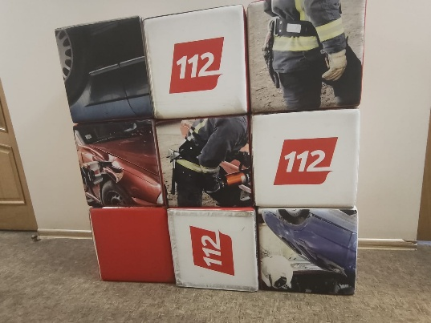  Attēlā ir ilustrēts aptuvenais spēles vizuālais un konceptuālais izskats, kādu sagaida pasūtītājs.
Metode: | Praktiski lietojamās spēles.

Spēļu nogādāšanu nodrošina izpildītājs. Piegādes adrese – Talejas iela 1, Rīga.
Pasūtījuma izpildīšanas laiks: trīs nedēļas pēc dizaina saskaņošanas un pasūtījuma veikšanas.
Pretendenta tehnisko piedāvājumu var nosūtīt līdz 2026.gada 1.aprīlim (ieskaitot)
uz e-pasta adresi irita.slavinska@vugd.gov.lv
Jautājumu vai neskaidrību gadījumā zvanīt pa tālruni 22449290.

Prasības Pretendentam:
1. Izstrādā spēles dizainu un maketu.
2. Pasūtītājs nodrošina izpildītājam savus attēlus.
3. Visas korekcijas un labojumi – tiks saskaņoti ar pasūtītāju.
4. Pirms izgatavot puzli – gala variants tiks saskaņots ar pasūtītāju.

2.pielikums
FINANŠU PIEDĀVĀJUMS

Finanšu piedāvājuma cenā ietilpst visas ar tehniskajā specifikācijā noteikto prasību izpildi saistītās izmaksas, kā arī visas ar to netieši saistītās izmaksas.

Pasūtītās preces/pakalpojumi | Skaits | Cena EUR bez PVN | Kopā EUR bez PVN
Mīksto kluču puzle ar pareizas rīcības algoritmu no 9 klučiem. | 5
 |  | Kopā EUR bez PVN
 |  | PVN 21%
 |  | Kopā EUR ar PVN

Informācija par pretendentu
Pretendenta nosaukums
Reģistrācijas numurs
Juridiskā adrese
Pasta adrese
Tālrunis
E-pasta adrese
Pretendenta profila adrese internetā
Finanšu rekvizīti
Bankas nosaukums
Bankas kods
Konta numurs
Informācija par pretendenta kontaktpersonu (atbildīgo personu)
Vārds, uzvārds
Ieņemamais amats
Tālrunis |  | Fakss:
E-pasta adrese:

Nodrošinu visas Tehniskajā specifikācijā-Finanšu piedāvājumā izvirzītās prasības:________________________________________________________
(Pretendenta nosaukums, vadītāja vai pilnvarotās personas amats, vārds, uzvārds un paraksts)

